**Волонтёрское движение**

**Обособленного подразделения МБУК «РЦК» «Приреченский клуб»**

**Рузаевского муниципального района**

**«Седьмой лепесток»**

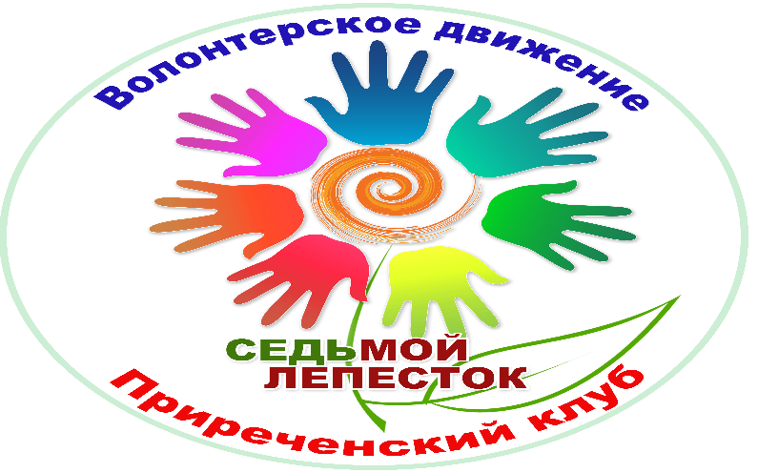

**Цель проекта:**

Объеди­нение ре­бят и взрос­лых в еди­ный творческий со­юз, благодаря которому возникнет преемственность поколений в культурной сфере. Соз­да­ние ус­ло­вий для развития и реализации личностных и творческих качеств подростков, и приобщение их к профессиональной деятельности в сфере культуры.

**Для чего мы работаем:**

Работа, направленная на развитие и приобщение подростков к творческой и социально-активной деятельности на территории России и Республики Мордовия ведется уже давно и успешно. «Седьмой лепесток» предлагает ещё один вариант разв­ле­катель­ной, поз­на­ватель­ной, об­щест­вен­но-по­лез­ной, нап­равлен­ной на ор­га­низа­цию сво­бод­но­го вре­мени, поз­во­ля­ющей субъек­ту вза­имо­дей­ствия удов­летво­рить свои ин­те­ресы программы. Благодаря этому проекту будет сформирована группа, объединенная не только общими интересами, но и совместной деятельностью в которой каждый сможет занять своё место, реализовать свои потребности и развить способности. Каждый участник проекта сможет попробовать свои силы в роли: сценариста, режиссера, разработчика игровых программ, актёра, аниматора, классического ведущего, ведущего театрализованного праздника, работника зала и кулис, вожатого. А так же получить навыки профильных работников.

Ребята находящиеся только в начале своего жизненного и творческого пути являются неиссякаемым источником различных идей, от самых простых до казалось бы невероятных. Проект «Седьмой лепесток» создан, чтобы все идеи находили воплощение в жизни. Для этого всего лишь нужно направить творческую энергию старшеклассников в мирное, полезное русло, помочь с организацией и в нужный момент задать верное направление, подсказать точку приложения этой энергии.

**Основные задачи проекта:**

- построение диалога между поколениями в процессе совместной деятельности;

- передача профессионального опыта;

- повышение культурно-нравственного и творческого потенциала подростков.

**В рам­ках прог­раммы ор­га­низу­ют­ся раз­личные фор­мы прив­ле­чения подростков к участию в культурной жизни:**

* организация и проведение клубных мероприятий Обособленного подразделения МБУК «РЦК» «Приреченский клуб» Рузаевского муниципального района
* участие в мероприятиях Рузаевского муниципального района,
* помощь в организации мероприятий районного, городского и республиканского уровня,
* участие в круг­лых сто­лах, встречи с интересными людьми, обучение,
* разработка авторских мероприятий и проектов, для проведения их на базе школы, Обособленного подразделения МБУК «РЦК» «Приреченский клуб» Рузаевского муниципального района
* разработка те­мати­чес­ких мероприятий, практические игровые занятия.

**Немного о проекте и его участниках:**

Новое поколение - кто они? Это вечный вопрос, которым люди задавались во все времена, пытаясь понять, кто придет им на смену. Так кто они, новое поколение 21 века? Ребята, рождённые в новом тысячелетии, продвинутые пользователи социальных сетей и новых технологий. Кем они захотят стать сегодня, и кем станут завтра? Зависит, конечно, от них! Но мы можем помочь сделать этот не простой выбор. Предложив свою версию, применения талантов и навыков подростков.

В ре­али­зации раз­но­об­разных прог­рамм труд­но пе­ре­оце­нить зна­чение деятель­ност­но­го на­чала, са­мос­то­ятель­но­го, доб­ро­воль­но­го учас­тия под­ростков в ста­нов­ле­нии граж­данс­ко­го об­щест­ва пу­тем их ак­тивной де­ятель­нос­ти в об­щест­вен­ных проектах.

Приоритетным направлением культурно-творческого проекта «Седьмой лепесток» является предоставление подросткам возможности самореализации в творческой сфере, путём обучения и совместной работы с настоящими профессионалами в этой области. В процессе участия в проекте ребята получат необходимые навыки и знания, которые в дальнейшем пригодятся при выборе профессии или же просто помогут в школьной, студенческой и взрослой жизни. Приобщая и обучая подрастающее поколение мы расширяем спектр проводимых мероприятий благодаря новому видению и более современному подходу. Еще одной причиной создания данного проекта стала необходимость прямого контакта с представителями молодежных субкультур, что поможет наладить диалог, понять потребности, и решить проблемы, возникающие при привлечении этой аудитории.

**Участники проекта:**

Учащиеся Приреченской средней школы, имеющие активную жизненную позицию и желание участвовать в творческой жизни школы, района, города и республики.

**Где и когда мы встречаемся:**

Сбор участников проекта - один раз в неделю четыре раза в месяц (при подготовке мероприятий или другой необходимости могут назначаться дополнительные встречи: индивидуальные или для задействованной группы участников проекта), день недели выбирается общим решением. Встречи проходят во внеучебное время в течение полутора, двух часов в зависимости от направленности конкретного сбора. Участники проекта собираются на базе Обособленного подразделения МБУК «РЦК» «Приреченский клуб» Рузаевского муниципального района, помещение для проведений выделяется в зависимости от направленности конкретного занятия. Так же возможны выезды на различные мероприятия.